1. Ανοίχτε το βιβλίο εργασίας grades ή το grades_libre αν δουλεύετε στο LibreOffice . Θα τα βρείτε στον φάκελο εργασίες
2. Κάνετε μορφοποίηση του φύλου εργασίας ώστε να πάρει την μορφή που έχει στο grades ready.pdf

Κάποιες επιλογές που έχουμε για τη μορφοποίηση ενός φύλλου είναι η **αλλαγή ύψους γραμμής και πλάτους στήλης**, η **αναδίπλωση κειμένου** και η **συγχώνευση κελιών**.

Οι ενέργειες αυτές γίνονται συνήθως για να προσαρμόσουμε το φύλλο έτσι ώστε να παρουσιάζονται ευκρινώς περιεχόμενα κελιών με μεγάλο μέγεθος.

Τέτοιο περιεχόμενο, όταν κρυφτεί από το περιεχόμενο γειτονικών κελιών δεν παύει να υπάρχει και το Excel το χρησιμοποιεί κανονικά. Το περιεχόμενο πάντως του ενεργού κελιού εμφανίζεται και στη γραμμή τύπων.

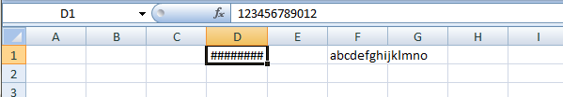

*Στο κελί D1 έχουμε γράψει έναν πολύ μεγάλο αριθμό που δε χωρά να φανεί εκεί. Το Excel τον εμφανίζει ως #### αλλά εξακολουθεί να υπάρχει στο κελί και μπορούμε να τον χρησιμοποιήσουμε κανονικά σε τύπους. Επειδή το κελί D1 είναι το ενεργό κελί, το περιεχόμενό του φαίνεται στη γραμμή τύπων.  
Στο κελί F1 έχουμε γράψει μεγάλο κείμενο, το οποίο εξαπλώνεται στα διπλανά κελιά μόνο και μόνο επειδή αυτά είναι κενά. Αν γράψουμε κάτι στο κελί G1 θα κρύψουμε ένα μέρος του κειμένου (βλέπε επόμενη εικόνα), αλλά το περιεχόμενο του κελιού F1 θα υπάρχει και θα χρησιμοποιείται κανονικά από το Excel. 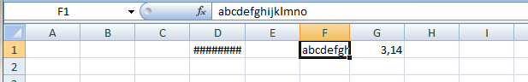*

**Αλλαγή ύψους γραμμής και πλάτους στήλης** κάνουμε για να να χωρέσουν μεγάλοι αριθμοί ή κείμενο σε κελιά, ή για να αλλάξουμε την εμφάνιση του φύλλου

**Αλλαγή ύψους γραμμής** κάνουμε τοποθετώντας το άκρο του κέρσορα ακριβώς στο επάνω ή στο κάτω όριο της γραμμής, στη θέση του αριθμού που δείχνει το όνομα της γραμμής. Εκεί κάνουμε αριστερό κλικ και κρατώντας το κουμπί του ποντικιού πατημένο σύρουμε το όριο.

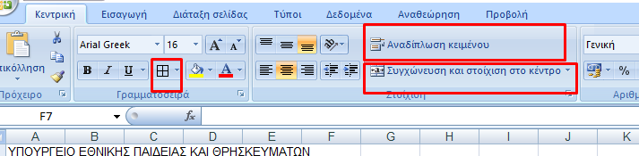**Αλλαγή πλάτους στήλης**κάνουμε τοποθετώντας το άκρο του κέρσορα ακριβώς στο δεξιό ή στο αριστερό όριο της στήλης, στη θέση του γράμματος που δείχνει το όνομα της στήλης. Εκεί κάνουμε αριστερό κλικ και κρατώντας το κουμπί του ποντικιού πατημένο σύρουμε το όριο.

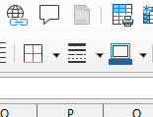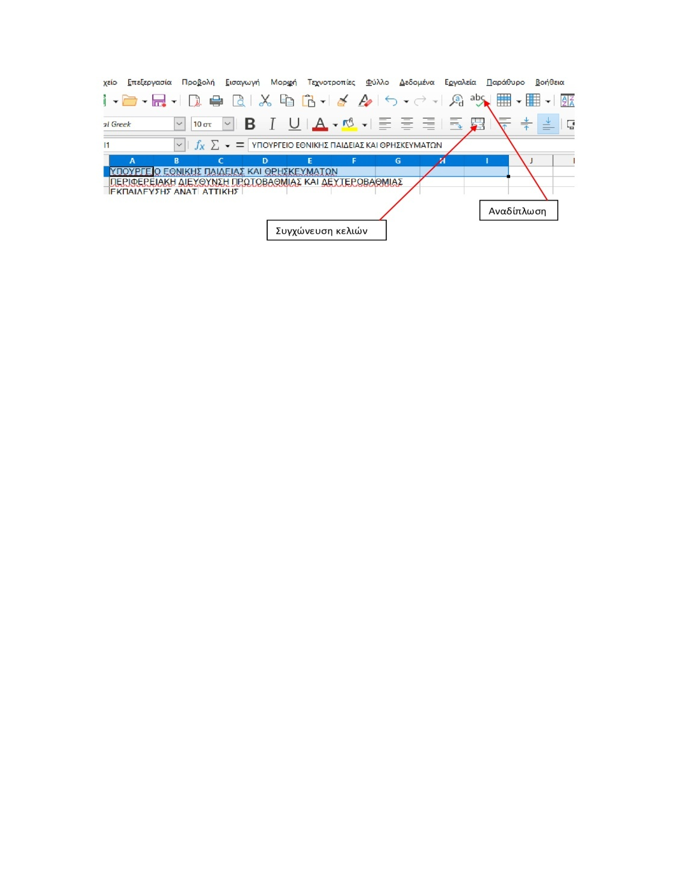

περιγράμματα